Министерство науки и образования РОССИЙСКОЙ ФЕДЕРАЦИИ

федеральное государственное бюджетное

образовательное учреждение высшего образования

«Казанский государственный энергетический университет»

Кафедра «ЦИФРОВЫЕ СИСТЕМЫ И МОДЕЛИ»

Отчет по лабораторной работе №4

ПРОВЕРКА ГИПОТЕЗ О РАВЕНСТВЕ ДИСПЕРСИЙ И МАТЕМАТИЧЕСКИХ ОЖИДАНИЙ

по дисциплине

«Теория вероятностей и математическая статистика»

Выполнил:

Студент гр. ПИ-1-22  
Соловьёв Л. А.

Проверил:

доц. Носков М. И.

# Казань 2023

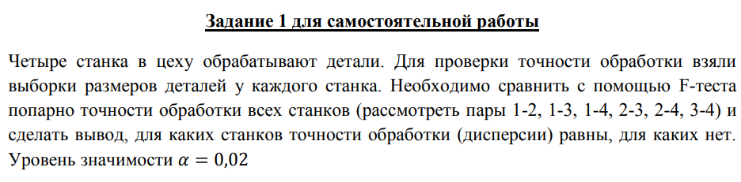

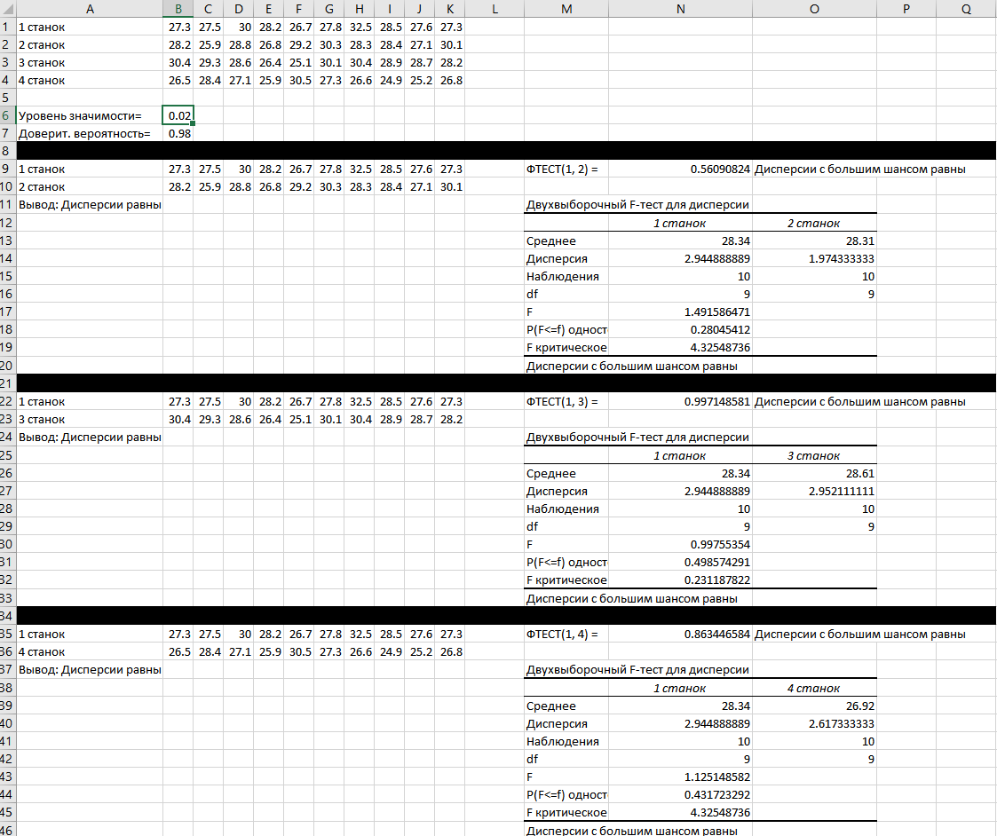

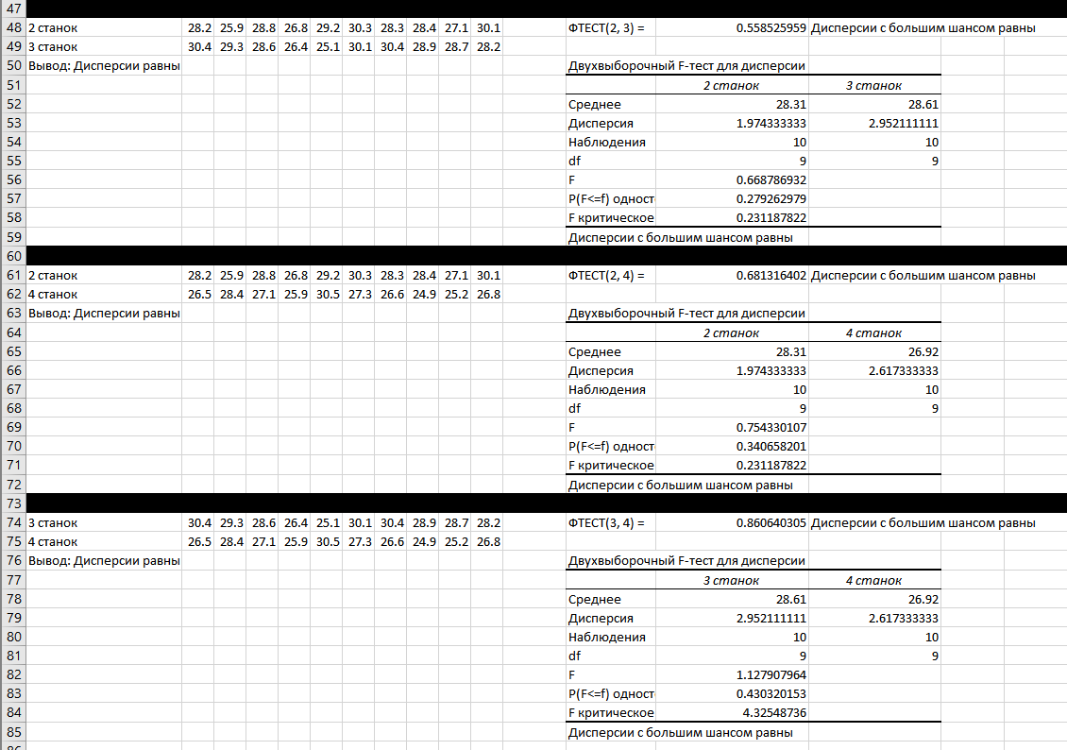

Формула, которая находится рядом с каждым результатом ФТЕСТа для более точной проверки результата – “=ЕСЛИ(N9 > $B$6, "Дисперсии с большим шансом равны", "Дисперсии с большим шансом различны")”

Таким образом, если результат ФТЕСТА больше, чем установленный уровень значимости, то дисперсии, скорее всего, равны. Если меньше, то различны.

Формула, которая находится рядом с каждым результатом Двухвыборочного F-теста для дисперсии для более точной проверки результата –" =ЕСЛИ(ABS(N17-1) < ABS(N19-1), "Дисперсии с большим шансом равны", "Дисперсии с большим шансом различны")”

Таким образом, если показатель F- критерия ближе к единице, чем показатель F-критического, то, скорее всего, дисперсии равны. Если же дальше, то различны.  
Вывод: Для всех уникальных пар станков – точности обработки равны при уровне значимости 0.02.

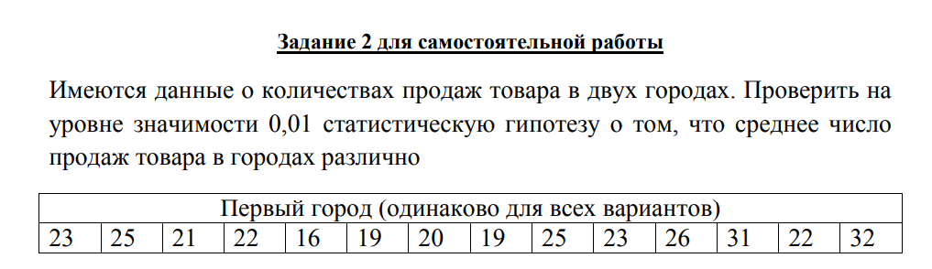var



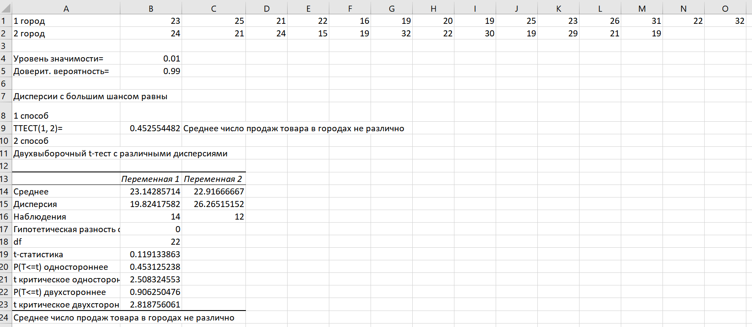

Формула, которая находится рядом с результатом ТТЕСТа для более точной проверки результата –" =ЕСЛИ(B9>B4, "Среднее число продаж товара в городах не различно", "Среднее число продаж товара в городах различно")”

Таким образом, если показатель ТТЕСТа больше заданного уровня значимости, то среднее число продаж товара в городах не отличается, а если меньше, то отличается.

Формула, которая находится рядом с результатом Двухвыборочного t-теста с различными дисперсиями для более точной проверки результата –"=ЕСЛИ(ABS(B19)<ABS(B21), "Среднее число продаж товара в городах не различно", "Среднее число продаж товара в городах различно")”

Таким образом, если модуль t-статистики меньше критического, то среднее число продаж товара в городах не отличается, а если больше, то отличается.

Вывод: Оба теста показали, что среднее число продаж товара в городах не отличается.